周瑜
175- 210
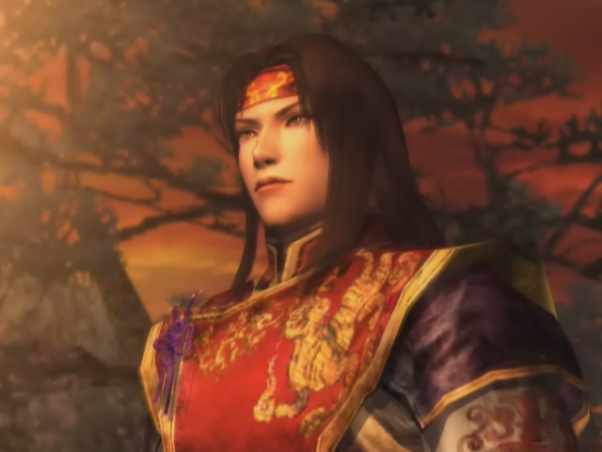
字公瑾，吴将。与主君·孙策是结义兄弟。后来奉孙策的遗召，辅佐当时且年轻的孙权。于赤壁之战时，任都督统率水军大破曹军。其容姿秀丽，文武双全，因此有[美周郎]之誉。

